**Лабораторная работа №5**

**Тема:** Приближенное вычисление элементарных функций

**Язык:** Python 3.6.5

**Постановка задачи:**

Вычислить элементарные функции разложением в ряд:

 для х = 0.5

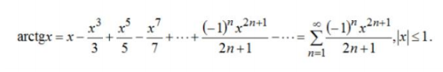 для x = pi / 6

**Код программы:**

Модуль elemfun.py

import metods

def printmain():

for i in range(6):

print(mainlist[i])

print()

mainlist=["Главное меню", "1) Логарифм",

"2) Арктангенс", "3) Метод Чебышева(exp)",

"4) Метод Чебышева (sin)", "5) Выход из программы"]

array_ln = [0, 0.9974442, -0.471289, 0.2256685, -0.0587527]

array_arctan = [0.9999999953, -0.3333329248, 0.199989259, -0.1427243942, 0.1101791217, -0.0867899197, 0.0647029924,

-0.0411720745, 0.0197433754, -0.0060738765, 0.0008766095]

array_exp = [0.9999998, 1.000000, 0.5000063, 0.1666674, 0.0416350, 0.0083298, 0.0014393, 0.0002040]

array_sin = [1.000000002, -0.166666589, 0.08333075, -0.000198107, 0.000002608]

while True:

printmain()

switch=int(input())

if switch==1:

metods.logarithm(array_ln)

print("\n")

elif switch==2:

metods.arctan(array_arctan)

print("\n")

elif switch==3:

metods.cheb_exp(array_exp)

print("\n")

elif switch==4:

metods.cheb_sin(array_sin)

print("\n")

elif switch==5:

break

print("Программа завершена")

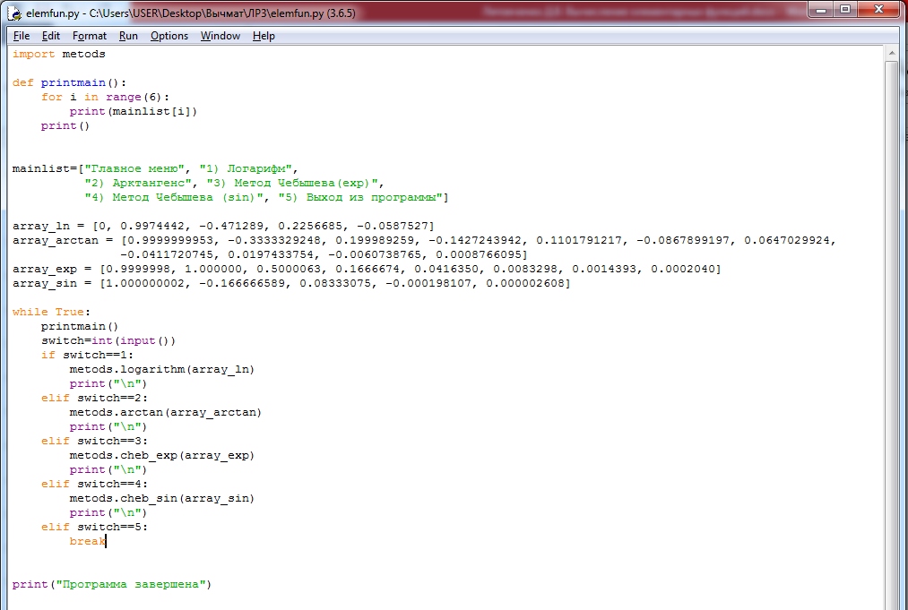

Модуль metods.py

from math import *

def logarithm(arr):

x = 0.5

n = 1

summa = 0

while n <= 4:

f = arr[n] * x ** n

summa += f

n += 1

print("ln(1 + x) = ", summa)

print("При x = ", x)

def arctan(arr):

x = pi / 6

n = 0

summa = 0

while n <= 10:

f = arr[n] * x ** (2 * n + 1)

summa += f

n += 1

print("arctg x = ", summa)

print("При x = ", x)

def cheb_exp(arr):

x = 0.5

summa = 0

for i in range(len(arr)):

summa += arr[i] * x ** i

print("exp x = ", summa)

print("При x = ", x)

def cheb_sin(arr):

x = pi / 6

summa = 0

for i in range(len(arr)):

summa += arr[i] * x**(i*2+1)

print("sin x = ", summa)

print("При x = ", x)

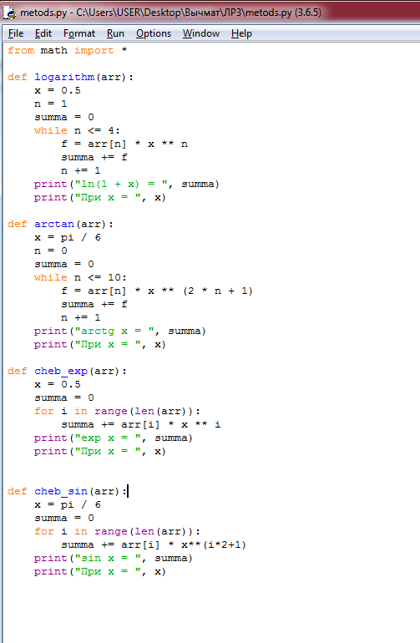

**Результаты работы:**

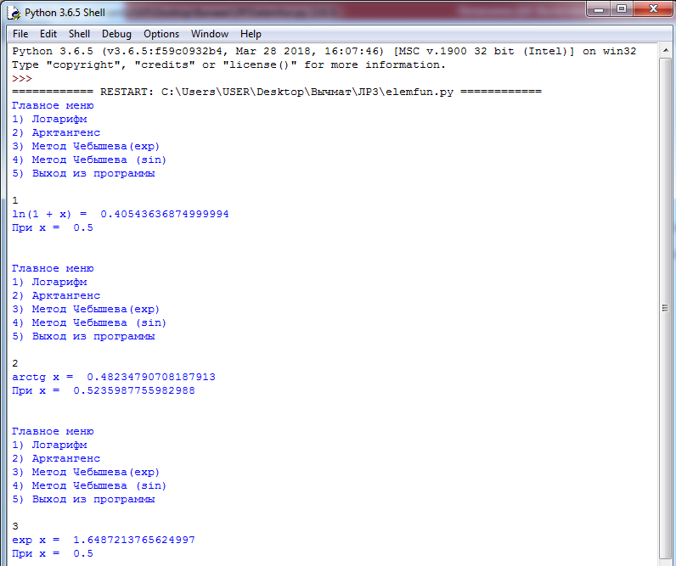

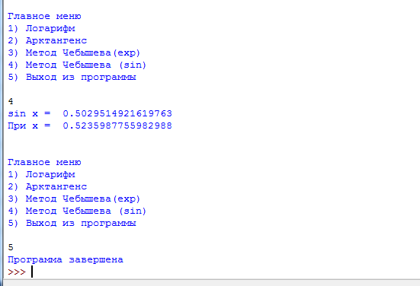

**Вывод:**

В ходе работы были реализованы различные методы вычисления элементарных функций.